Міністерство освіти і науки України
Національний університет «Одеська політехніка»
Навчально-науковий інститут комп’ютерних систем
Кафедра інформаційних систем

Лабораторна робота № 12
З дисципліни: «Алгоритмізація та програмування»
Тема: «Програмування алгоритмів обробки рядків»

Варіант № 5

Виконав:
Студент групи AI-243
Гаврилов О. В.
Перевірили:
Іванов О.В.

Манікаєва О.С.

Мета роботи: Набуття практичних навичок у створенні функцій.

Завдання 12.1
Блок-схеми алгоритму наведена на рисунку 12.1

main insertSpaces findLongesWordLength

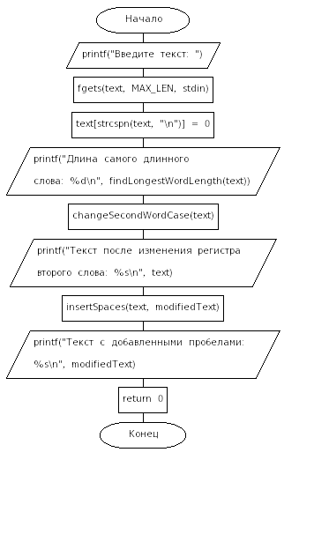
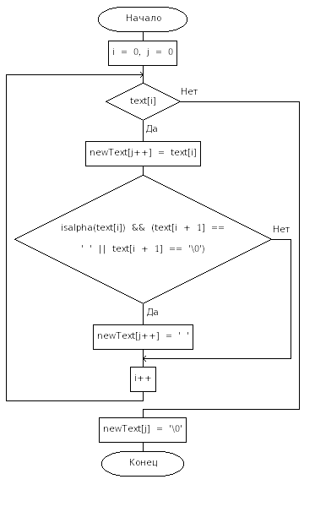
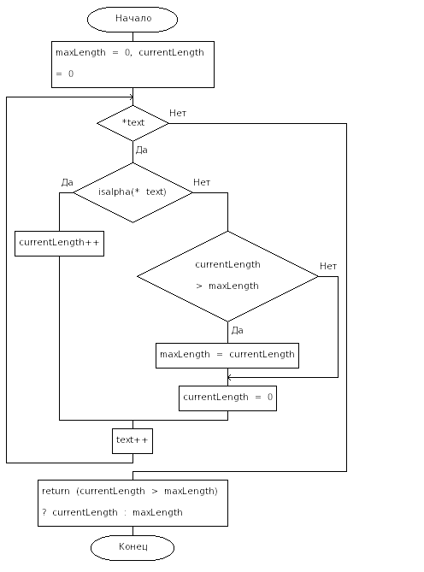
changeSecondWordCase
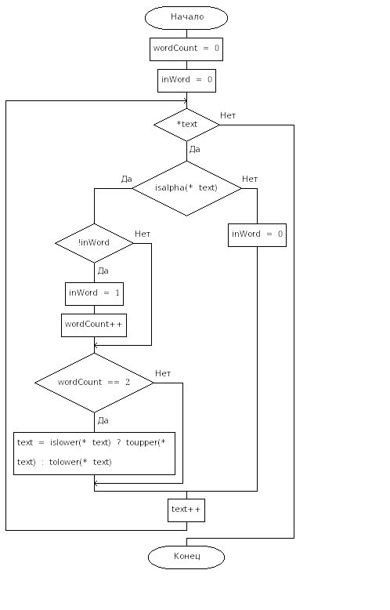
Рисунок 12.1 – Блок-схеми алгоритму виконання завдання

Програмний код:

#include <stdio.h>
#include <ctype.h>
#include <string.h>

#define MAX_LEN 256

// Функция для нахождения длины самого длинного слова в строке
int findLongestWordLength(const char *text) {
int maxLength = 0, currentLength = 0;
while (*text) {
if (isalpha(*text)) {
currentLength++;
} else {
if (currentLength > maxLength) {
maxLength = currentLength;
}
currentLength = 0;
}
text++;
}
return (currentLength > maxLength) ? currentLength : maxLength;
}

// Функция для смены регистра букв второго слова
void changeSecondWordCase(char *text) {
int wordCount = 0;
int inWord = 0;
while (*text) {
if (isalpha(*text)) {
if (!inWord) {
inWord = 1;
wordCount++;
}
if (wordCount == 2) {
*text = islower(*text) ? toupper(*text) : tolower(*text);
}
} else {
inWord = 0;
}
text++;
}
}

// Функция для вставки пробела после каждого сова
void insertSpaces(char *text, char *newText) {
int i = 0, j = 0;
while (text[i]) {
newText[j++] = text[i];
if (isalpha(text[i]) && (text[i + 1] == ' ' || text[i + 1] == '\0')) {
newText[j++] = ' ';
}
i++;
}
newText[j] = '\0';
}

int main() {
char text[MAX_LEN], modifiedText[MAX_LEN * 2];
printf("Введите текст: ");
fgets(text, MAX_LEN, stdin);
text[strcspn(text, "\n")] = 0; // Удаление символа новой строки

printf("Длина самого длинного слова: %d\n", findLongestWordLength(text));

changeSecondWordCase(text);
printf("Текст после изменения регистра второго слова: %s\n", text);

insertSpaces(text, modifiedText);
printf("Текст с добавленными пробелами: %s\n", modifiedText);

return 0;
}

Результати тестування:
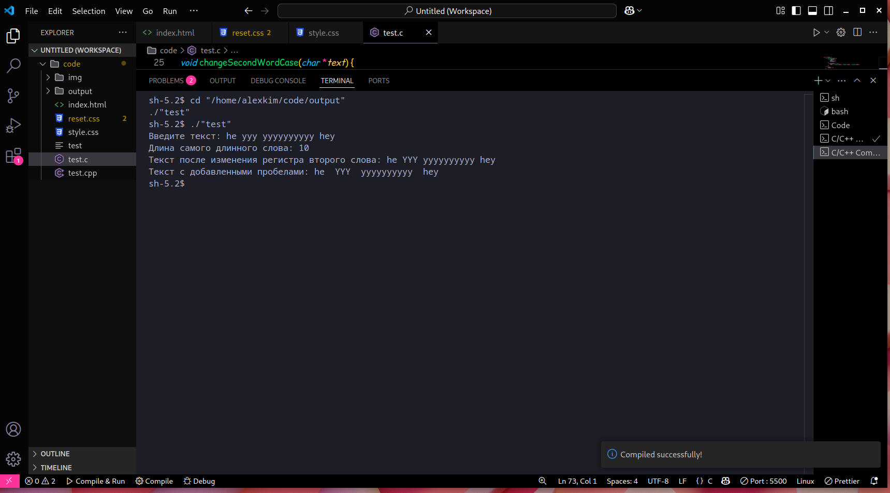

Висновок:
Дана програма демонструє ефективний підхід до обробки текстових даних, розбиваючи завдання на логічні підфункції. Завдяки використанню трьох окремих функцій вона не лише виконує поставлені задачі, а й слідує принципам модульності та повторного використання коду.
Програма дозволяє користувачеві взаємодіяти з текстом та отримувати одразу три корисні результати:
Пошук найдовшого слова дає змогу оцінити складність тексту та аналізувати його структуру.
Зміна регістру другого слова показує можливості роботи з окремими елементами рядка, що може бути корисним у створенні фільтрів, автоматичних редакторів чи обробників тексту.
Додавання пробілів після кожного слова робить вивід більш наочним і може застосовуватись у форматуванні текстів, наприклад, для машинного читання чи графічного виводу.
Структура коду дозволяє легко змінювати або доповнювати функціональність. Наприклад, можна розширити програму, додавши пошук найкоротшого слова, підрахунок кількості унікальних слів або автоматичну заміну символів.
Таким чином, дана програма є не лише прикладом базової роботи з рядками в мові C, а й демонструє ключові концепції програмування: розбиття завдань на підзадачі, маніпуляцію з текстовими даними та оптимізацію алгоритмів для роботи з рядками.

Контрольні питання:
1)Функції в C використовуються для розбиття програми на логічні блоки, підвищення читабельності коду та його повторного використання.
2)Структура заголовка: тип_повернення ім'я_функції(параметри);
3)Формальні параметри оголошуються в круглих дужках після імені функції, вказуючи тип та ім'я: int sum(int a, int b);
4)Функція може повертати значення будь-якого типу (int, float, char*, struct тощо) або void, якщо нічого не повертає.
5)Прототип функції — це її оголошення перед використанням, щоб компілятор знав її сигнатуру.
6)Повернення кількох значень можливе через структури, передавання аргументів за посиланням (вказівники) або масиви.
7)Ефективне опрацювання масивів і структур — передавання за вказівником (int *arr, struct *s) для уникнення копіювання.
8)Функції зі змінним складом параметрів оголошуються за допомогою <stdarg.h>: int sum(int count, ...);
9)Рекурсивні функції — це ті, що викликають самі себе всередині власного тіла.
10)Переваги рекурсії: зменшення коду, зручність у реалізації задач (дерева, факторіал). Недоліки: велике використання пам’яті (стек викликів), ризик переповнення стеку.

